Školní rok: | Časový průběh střídavého proudu a  fázový posun | Třída:
Datum: | Jméno a příjmení: | Protokol č.
Spolupracoval:

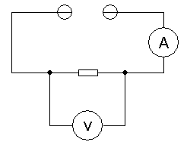
Pomůcky: počítač, rozhraní LabQuest, voltmetr VP-BTA, generátor střídavého proudu, ampérmetr DCP-BTA, žárovka rezistor 80 Ω, cícka,8 kondenzátor, vodiče

Časový průběh střídavého proudu
Návod:
- Sestavíme obvod podle schématu. Na zdroji nastavíme cca 600 Hz.
- K počítači připojíme rozhraní LabQues a voltmetr a ampérmetr. Spustíme program Logger Lite.
- Nastavíme Experiment/sběr dat parametry: 0,1 s, 1 0 000 vzorků za sekundu. Vynulujeme ampérmer a voltmetr
- Spustíme měření. Graf optimalizujeme a nazveme Rezistor. Graf překopírujeme do protokolu. Z grafu určíme potřebné hodnoty. Spočítáme frekvenci a fázový rozdíl proudu a napětí. Napíšeme rovnice okamžitého proudu a napětí.

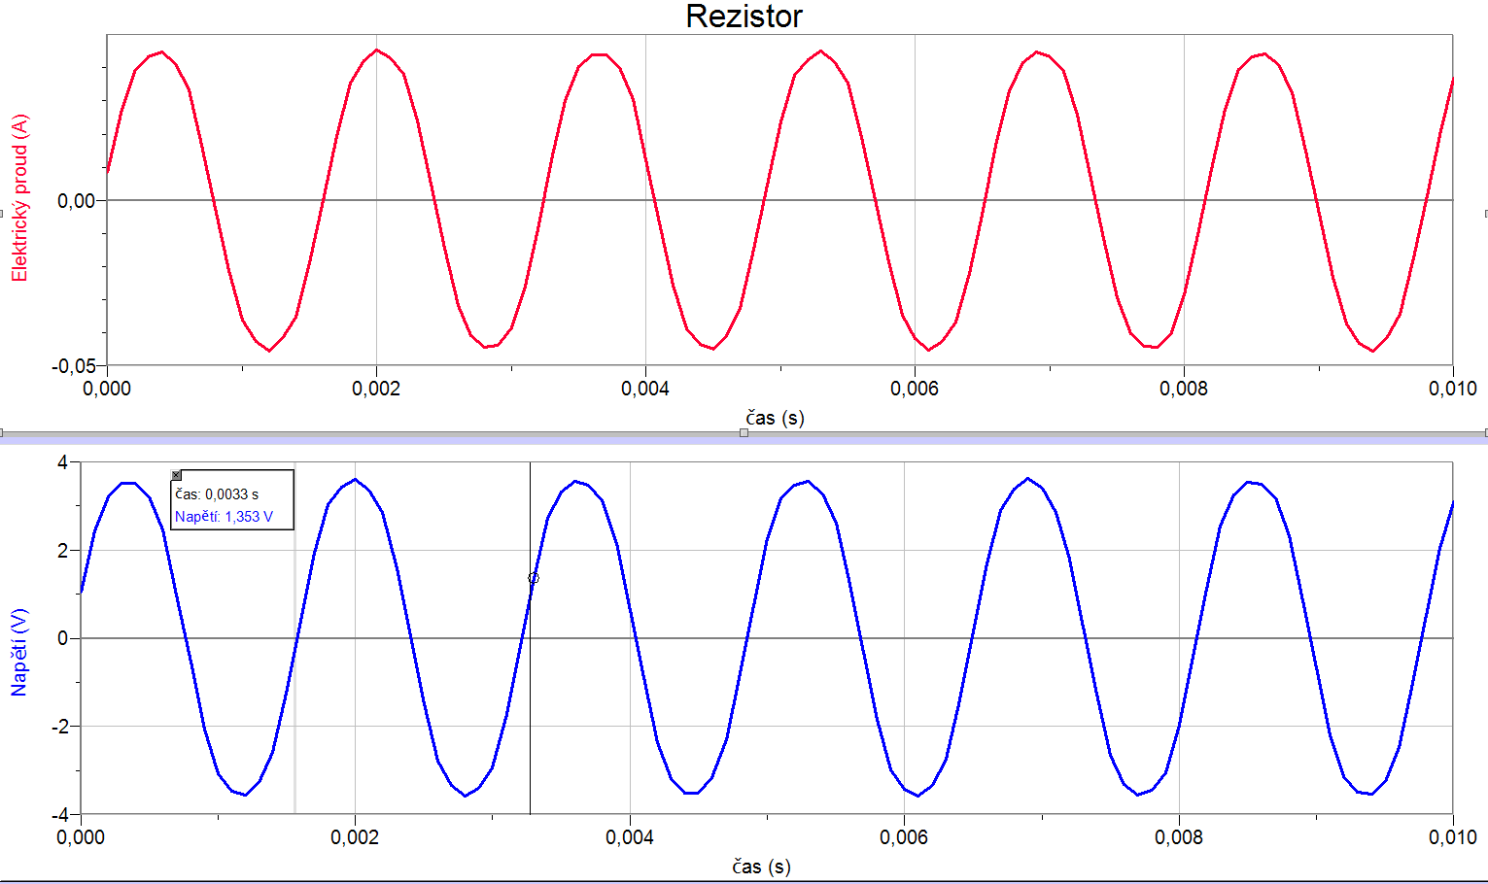
naměřeno:
t₀: 0,0016 s
t₅: 0,0,0098 s
I_{m}: 0,0443 A
U_{m}: 3,604 V
i₀: 0,0085 A
u₀: 1,057 V

f = 610 Hz Φ_{U} = 17 ° = 0,30 rad Φ_{I} = 11 ° = 0,19 rad Δ Φ_{I} = 6 °
u = 3,604 sin (1220π + 0,30) i = 0,0443 sin (1220π + 0,19)

- Cívku zaměníme za rezistor.
- Spustíme měření. Graf optimalizujeme a nazveme Rezistor. Graf překopírujeme do protokolu. Z grafu určíme potřebné hodnoty. Spočítáme frekvenci a fázový rozdíl proudu a napětí. Napíšeme rovnice okamžitého proudu a napětí.

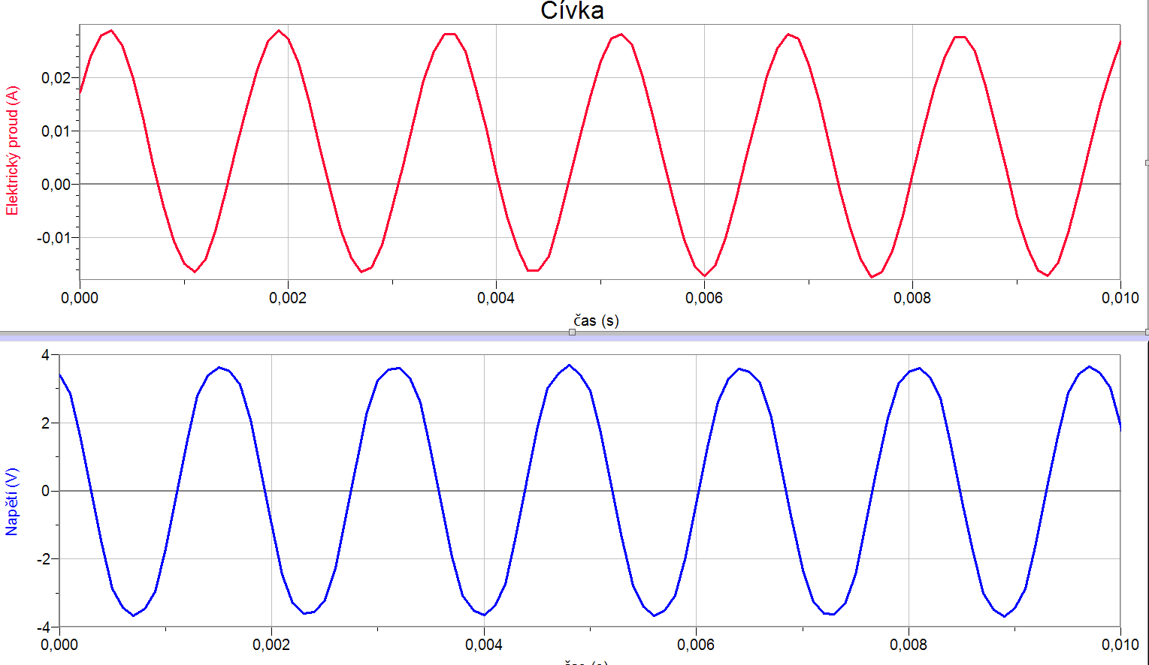
naměřeno:
t₀: 0,0014 s
t₅: 0,0,0096 s
I_{m}: 0,0282 A
U_{m}: 3,600 V
i₀: 0,0173 A
u₀: 3,396 V

f = 610 Hz Φ_{U} = 70 ° = 1,22 rad Φ_{I} = 37 ° = 0,64 rad Δ Φ_{I} = 33 °
u = 3,6 sin (1220π + 1,22) i = 0,0282 sin (1220π + 0,64)

- Kondenzátor zaměníme za cívku.
- Spustíme měření. Graf optimalizujeme a nazveme Rezistor. Graf překopírujeme do protokolu. Z grafu určíme potřebné hodnoty. Spočítáme frekvenci a fázový rozdíl proudu a napětí. Napíšeme rovnice okamžitého proudu a napětí.

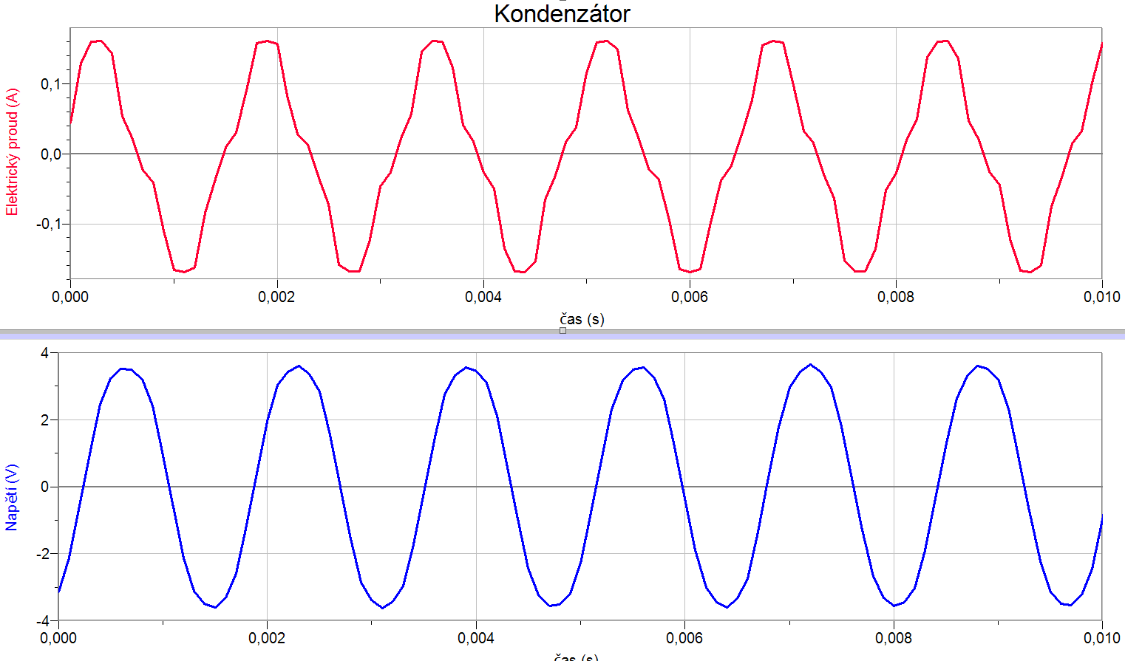

naměřeno:
t₀: 0,0015 s
t₅: 0,0,0097 s
I_{m}: 0,1608 A
U_{m}: 3,566 V
i₀: 0,0441 A
u₀: -3,127 V

f = 610 Hz Φ_{U} = -61 ° = 1,06 rad Φ_{I} = 16 ° = 0,28 rad Δ Φ_{I} = -77 °
u = 3,566 sin (1220π + 0,28) i = 0,0443 sin (1220π – 1,06)

